Pirkimo sąlygų 1 priedas

„Techninė specifikacija“

**CENTRALIZUOTOS ŠILUMOS ENERGIJOS PIRKIMO**

**TECHNINĖ SPECIFIKACIJA**

**Reikalavimai ir sąlygos:**

Viešoji įstaiga Šiaulių ilgalaikio gydymo ir geriatrijos centras (toliau - Perkančioji organizacija) perka Centralizuotą šilumos energijos tiekimą (toliau - Prekė), kuris skirtas užtikrinti pastatų esančiu adresu Vilniaus g.125, Šiauliai šildymą.

Prekė tiekimo vieta – VšĮ Šiaulių ilgalaikio gydymo ir geriatrijos centras, adresas Vilniaus g.125, Šiauliai (toliau – Pastatai).

Lietuvos Respublikos šilumos ūkio įstatymo 30 straipsnio 1 ir 2 dalimis, šilumos tiekimo veikla yra licencijuojama. Licencijos išdavimo tvarką ir taisykles tvirtina Vyriausybė, o licencijas išduoda Valstybines energetikos reguliavimo taryba (toliau - VERT).

VERT interneto svetainėje adresu https://[www.regula.lt/siluma/Puslapiai/licencijavimas/licenciju-turetoj](http://www.regula.lt/siluma/Puslapiai/licencijavimas/licenciju-turetoj)ai.aspx skelbiama informacija apie licencijų turėtojus, turinčius teisę vykdyti šilumos tiekimo veiklą Šiaulių miesto savivaldybėje .

Valstybinės kainų ir energetikos kontrolės komisijos išduotoje licencijoje nurodyta, kad AB ,,Šiaulių energija“ vykdo veiklą Šiaulių miesto teritorijoje.

Prekė turi atitikti Lietuvos higienos normą HN 24:2003 ,,Geriamojo vandens saugos ir kokybes reikalavimai“.

Pirkimas vykdomas vadovaujantis Lietuvos Respublikos aplinkos ministro 2022 m. gruodžio 13 d. įsakymo Nr. Dl-401 ,,Dėl Lietuvos Respublikos aplinkos ministro 2011 m. birželio 28 d. įsakymo Nr. D1-508 ,,Dėl Produktų, kurie viešiesiems pirkimams ir pirkimams taikytini Aplinkos apsaugos kriterijai, sąrašo, Aplinkos apsaugos kriterijų ir aplinkos apsaugos kriterijų, kuriuos perkančiosios organizacijos ir perkantieji subjektai turi taikyti pirkdami prekes, paslaugas ar darbus, taikymo tvarkos aprašo patvirtinimo" pakeitimo“ Aplinkos apsaugos kriterijų taikymo tvarkos aprašo 4.4.4. p., t. y. šilumos energijos gamyboje yra naudojama ne mažiau nei 50 proc. atsinaujinančio energijos šaltinio biokuro.

Šilumos perdavimo tinkų, šilumos įrenginių nuosavybės, šildymo ir karšto vandens sistemų priežiūros ribos ir tiekimo-vartojimo ribos nustatomos aktuose. Atsikaitymo laikotarpis - 1 mėn.

Šilumos energijos, patiektos į Pastatus, kiekis nustatomas pagal šilumos apskaitos prietaisus, įrengtus Pastatų įvade, rodmenis. Sugedus šilumos apskaitos prietaisams, atliekant šilumos apskaitos prietaisų patikrą ir (ar) kitais atvejais išėmus šilumos apskaitos prietaisus, Pastate suvartotas šilumos kiekis apskaičiuojamas pagal VERT nutarimu patvirtintose Šilumos paskirstymo vartotojams metodų rengimo ir taikymo taisyklėse nustatytą tvarką.

Perkančioji organizacija Lietuvos Respublikos teises aktų nustatyta tvarka vykdo pastato šildymo ir karšto vandens sistemų priežiūrą.

Nenutrūkstamai (išskyrus Šilumos tiekimo ir vartojimo taisyklėse ir šioje sutartyje numatytus atvejus) tiekti šilumos energiją į **Perkančiajai organizacijai** priklausančius pastatus **Šiauliuose,** **Vilniaus g. 125**, iki šilumos tiekimo - vartojimo ribos (techninės specifikacijos 1A ir 1B prieduose), vadovaudamasis Lietuvos Respublikos šilumos ūkio įstatymo, Šilumos tiekimo ir vartojimo taisyklių bei kitų galiojančių norminių teisės aktų nustatyta tvarka.

Vadovaudamasis aukščiau nurodytais norminiais teisės aktais, šilumos tiekimo-vartojimo ribose (techninės specifikacijos 1A ir 1B prieduose) užtikrinti tiekiamo termofikacinio (šilumnešio) vandens temperatūrą, atitinkančią šilumnešio temperatūrų grafiką. Leistini vidutiniai paros nukrypimai ne didesni kaip +/- 5%.

Šilumos tiekimo-vartojimo riboje (techninės specifikacijos 1A ir 1B prieduose) bet kuriuo paros metu lokalizuoti įvykusią šilumos perdavimo įrenginių avariją.

Sutartyje taikoma kainodaros taisyklė: kintamo įkainio, kaip tai numatyta Kainodaros taisyklių nustatymo metodikos, patvirtintos Viešųjų pirkimų tarnybos direktoriaus 2017 m. birželio 28 d. įsakymu Nr. 1S-95 (Viešųjų pirkimų tarnybos direktoriaus 2019 m. sausio 24 d. įsakymo Nr. 1S-13 redakcija).

Sutarties galiojimo laikotarpiu šilumos kaina dėl pakitusių kuro kainų gali būti perskaičiuojama ne dažniau kaip kas mėnesį.

Maksimali pirkimui skirta lėšų suma – 173 000,00 Eur be PVM, minimali pirkimui skirta lėšų suma – 0,00 Eur.

Perkančioji organizacija paaiškina, kad šio pirkimo metu bus sudaroma sutartis tam tikrai pinigų sumai nefiksuojant įsigyjamo objekto kiekių ar įsigyjamo objekto kiekių santykio. Sutarties įgyvendinimo metu Perkančioji organizacija objektą pirks pagal poreikį kol bus išnaudota maksimali pirkimui skirta lėšų suma. Tiekėjas pateikdamas pasiūlymą prisiima neišpirkimo riziką.

Techninės specifikacijos

1A priedas

**ŠILUMOS PERDAVIMO TINKLŲ, ŠILUMOS ĮRENGINIŲ NUOSAVYBĖS, ŠILDYMO SISTEMOS PRIEŽIŪROS RIBŲ IR TIEKIMO - VARTOJIMO RIBOS NUSTATYMO AKTAS**

* + - 1. Pastatas prijungtas šilumos kameroje ŠK 1205-8/3-3.
      2. Sutarties šalių įrenginių nuosavybės riba nustatoma: AB „Šiaulių energija“ - nuo šilumos kameros ŠK 1205-8/3-3 taške A iki šilumos punkto pajungimo vietos taške B1 ir pastato šilumos apskaitos prietaisas taške B2, vartotojo - nuo AB „Šiaulių energija“ nuosavybės ribos taške B1 iki taškų C1, C3 (žr. schemą).
      3. Sutarties šalių įrenginių priežiūros atsakomybės riba nustatoma : AB „Šiaulių energija“ - nuo šilumos kameros ŠK 1205-8/3-3 taške A iki taško B1 ir pastato šilumos apskaitos prietaisas taške B2, vartotojo - nuo AB „Šiaulių energija“ priežiūros ribos taške B1 iki taškų C1, C3 (žr. schemą).
      4. Šilumos tiekimo - vartojimo riba nustatoma šilumnešio tiekimo ir grąžinimo vamzdyno vietoje, kur pastato įvade įrengtas atsiskaitomasis šilumos apskaitos prietaisas yra sujungtas su pastato šilumos įrenginiais taške B2 (žr. schemą).
      5. Atsiskaitomojo šilumos apskaitos prietaiso įrengimo vieta nurodyta šilumos tiekimo ir vartojimo įrenginių, šilumos perdavimo ir karšto vandens tinklų šalių nuosavybės bei techninės priežiūros atsakomybės ribų schemoje.

Pridedama: Šilumos tiekimo ir vartojimo įrenginių, šilumos perdavimo ir karšto vandens tinklų šalių nuosavybės bei techninės priežiūros atsakomybės ribų schemos.

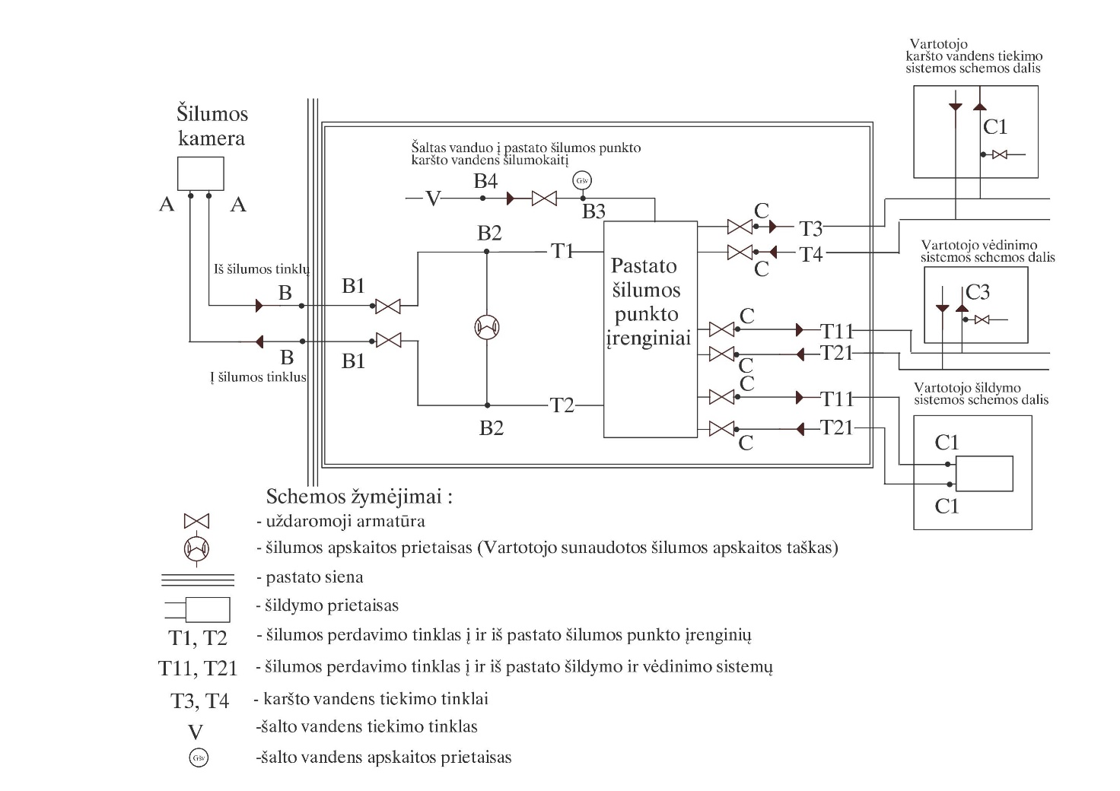

Sutarties šalių šilumos perdavimo tinklo, pastato šilumos įrenginių nuosavybės bei atsakomybės už jų techninę priežiūrą suderintos ribos:

1. A-B-B1, B2 - Tiekėjui nuosavybės teise priklausantis šilumos perdavimo tinklas, pastato šilumos apskaitos prietaisas.

B1-B2, B2-C-C1, C-C3, B4-C - Vartotojui ir kitų pastato butų (patalpų) savininkams bendrosios dalinės nuosavybės teise priklausantis pastato šilumos perdavimo tinklas, karšto vandens tinklas, šilumos punkto įrenginiai (išskyrus pastato šilumos apskaitos prietaisą), šildymo sistema ir vėdinimo sistema, karšto vandens sistema, išskyrus pastato šalto vandens apskaitos prietaisą taške B3, bei kiti šilumos įrenginiai.

2. A-B-B1, B2 - Tiekėjo prižiūrimas šilumos perdavimo tinklas, pastato šilumos apskaitos prietaisas.

B1-B2, B2-C-C1, B4-C - pastato šilumos perdavimo tinklo, karšto vandens tinklo, pastato šilumos punkto įrenginių, pastato šildymo įrenginių, karšto vandens sistemos įrenginių, bei kitų šilumos įrenginių (išskyrus pastato šalto vandens apskaitos prietaisą) tinkamą priežiūrą ir tvarkymą užtikrina vartotojų ir kitų pastato butų (patalpų) savininkų pasirinktas šildymo ir karšto vandens sistemos prižiūrėtojas.

C-C3 - pastato vėdinimo sistemos tinkamą priežiūrą ir tvarkymą užtikrina vartotojų ir kitų pastato patalpų savininkų pasirinktas vėdinimo sistemos prižiūrėtojas.

3. B2 - šilumos tiekimo - vartojimo riba nustatoma šilumnešio tiekimo ir grąžinimo vamzdynų vietose, kuriose, pastato įvade, įrengtas atsiskaitomasis šilumos apskaitos prietaisas yra sujungtas su pastato šilumos įrenginiais.

Techninės specifikacijos

1B priedas

**ŠILUMOS PERDAVIMO TINKLŲ, ŠILUMOS ĮRENGINIŲ NUOSAVYBĖS, ŠILDYMO SISTEMOS PRIEŽIŪROS RIBŲ IR TIEKIMO - VARTOJIMO RIBOS NUSTATYMO AKTAS**

Pastatas prijungtas šilumos kameroje ŠK 1205 - 8/3-3.

Sutarties šalių įrenginių nuosavybės riba nustatoma: AB „Šiaulių energija“ - nuo šilumos kameros ŠK 1205-8/3-3 taške A iki išorinės pastato sienos taške B ir nuo taško B1 iki taško C, vartotojo - nuo AB „Šiaulių energija“ nuosavybės ribos taške B iki taško B1 ir nuo taško C iki taško C1 (žr. schemą).

Sutarties šalių įrenginių priežiūros atsakomybės riba nustatoma : AB „Šiaulių energija“ - nuo šilumos kameros ŠK 1205-8/3-3 taške A iki taško B ir pastato šilumos apskaitos prietaisas taške B2, vartotojo - nuo AB „Šiaulių energija“ priežiūros ribos taške B iki taško C1 (žr. schemą).

Šilumos tiekimo - vartojimo riba nustatoma šilumnešio tiekimo ir grąžinimo vamzdyno vietoje, kur pastato įvade įrengtas atsiskaitomasis šilumos apskaitos prietaisas yra sujungtas su pastato šilumos įrenginiais taške B2 (žr. schemą).

Atsiskaitomojo šilumos apskaitos prietaiso įrengimo vieta nurodyta šilumos tiekimo ir vartojimo įrenginių, šilumos perdavimo ir karšto vandens tinklų šalių nuosavybės bei techninės priežiūros atsakomybės ribų schemoje.

Pridedama: Šilumos tiekimo ir vartojimo įrenginių, šilumos perdavimo ir karšto vandens tinklų šalių nuosavybės bei techninės priežiūros atsakomybės ribų schemos.

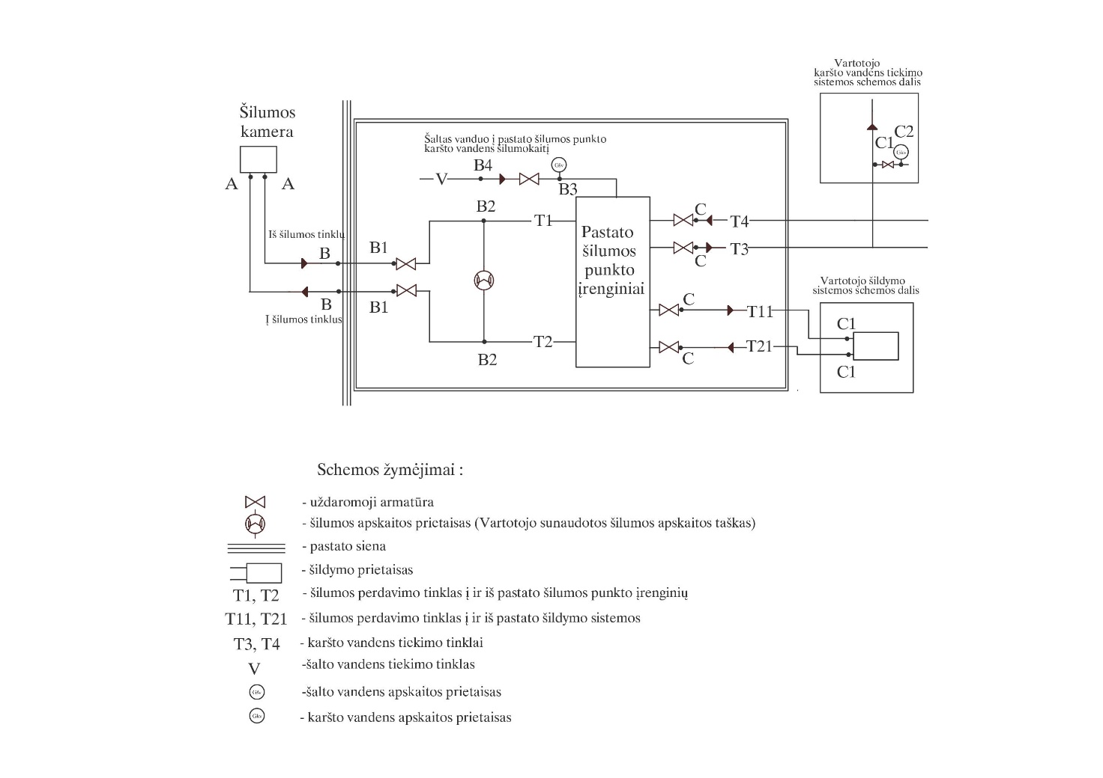

Sutarties šalių šilumos perdavimo tinklo, pastato šilumos įrenginių nuosavybės bei atsakomybės už jų techninę priežiūrą suderintos ribos:

1. A-B, B1-B2-C, B4-C, C2 - Tiekėjui nuosavybės teise priklausantis šilumos perdavimo tinklas, karšto vandens tinklas, pastato šilumos punkto įrenginiai, pastato šilumos apskaitos prietaisas, buto (patalpų) karšto vandens apskaitos prietaisas, išskyrus pastato šalto vandens apskaitos prietaisą taške B3.

B-B1, C-C1-C2 - Vartotojui ir kitų pastato butų (patalpų) savininkams bendrosios dalinės nuosavybės teise priklausantis pastato šilumos perdavimo tinklas, šildymo ir karšto vandens sistema, bei kiti šilumos įrenginiai.

2. A-B, B2, C2 - Tiekėjo prižiūrimas šilumos perdavimo tinklas, buto (patalpų) karšto vandens apskaitos prietaisas, pastato šilumos apskaitos prietaisas.

B-B1, B1-B2, B2-C-C1-C2, B4-C - pastato šilumos perdavimo tinklo, karšto vandens tinklo, pastato šilumos punkto įrenginių, pastato šildymo įrenginių, karšto vandens sistemos įrenginių, bei kitų šilumos įrenginių (išskyrus pastato šalto vandens apskaitos prietaisą) tinkamą priežiūrą ir tvarkymą užtikrina vartotojų ir kitų pastato butų (patalpų) savininkų pasirinktas šildymo ir karšto vandens sistemos prižiūrėtojas.

3. B2 - šilumos tiekimo - vartojimo riba nustatoma šilumnešio tiekimo ir grąžinimo vamzdynų vietose, kuriose, pastato įvade, įrengtas atsiskaitomasis šilumos apskaitos prietaisas yra sujungtas su pastato šilumos įrenginiais.

C2 - karšto vandens tiekimo - vartojimo riba nustatoma karšto vandens vamzdyno vietoje, kur yra įrengtas atsiskaitomasis karšto vandens apskaitos prietaisas.